Internet Explorer beállítás:

Indítsuk el az Explorert, majd kattintsunk felül a fejlécen az eszközök fülre.
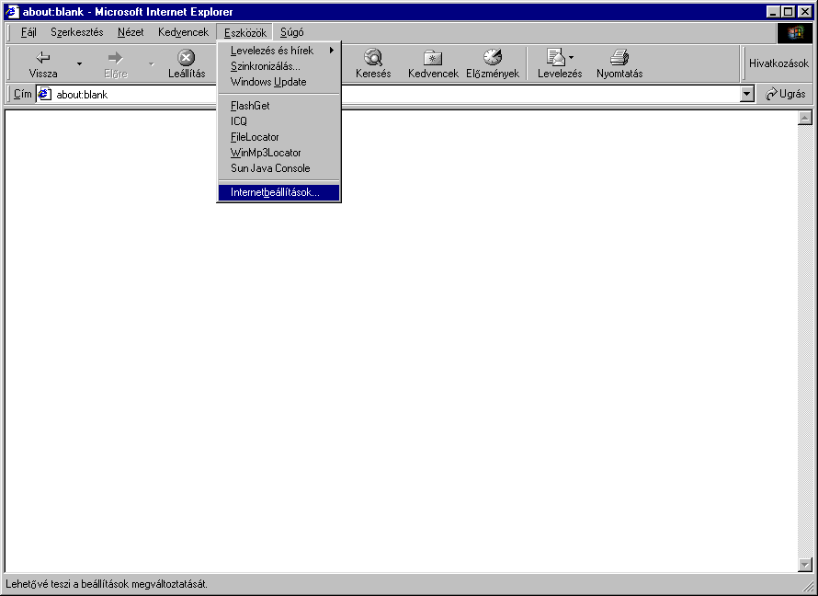
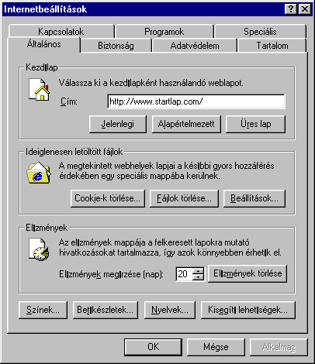
Az internet-beállítások menűre kattintva benne leszünk az Explorer beállításaiban. A kezdőlap nevű résznél meg tudja adni azt az oldalcímet, amivel a következő indulásakor az Explorer kezdőlapként indulni fog.
Ezek után a kapcsolatok fület keressük meg (felül), rákattintva elérkezünk az Explorer internet-kapcsolat beállításaihoz, Itt az alsó részen keressük meg a
LAN-beállítások fület.

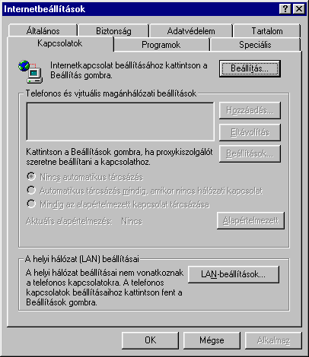

Rákattintva meg kell határoznunk az Explorenek milyen módszerrel kapcsolódjon az internetre. Itt jelöljünk be egy opciót (a beállítások automatikus észlelése), majd az ok gombokat nyomkodjuk végig. Ezek után zárjuk be az Explorert és ismét indítsuk el. A már előzőleg beállított kezdőlappal el kell indulnia az internetnek.

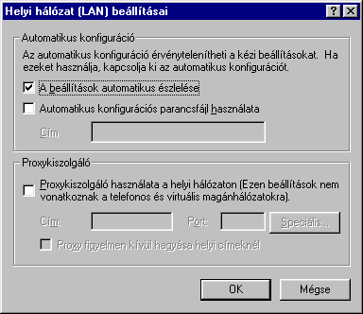

Remélem, mindenkinek sikerült elsajátítani az Internet Explorer beállításait.
Mindenkinek jó szórakozást kíván a
Légnet csapata.

